Ville d’Herblay-sur-Seine
Val-d’Oise, 95

REHABILITATION DU BOIS DES NAQUETTES
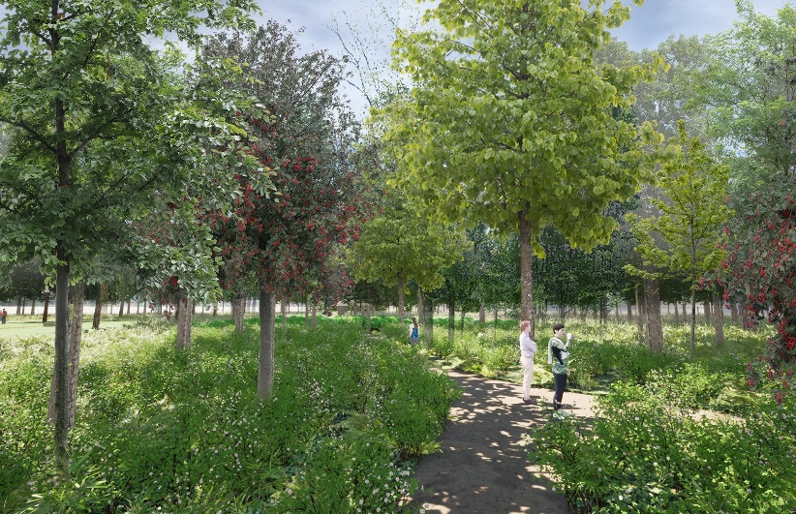
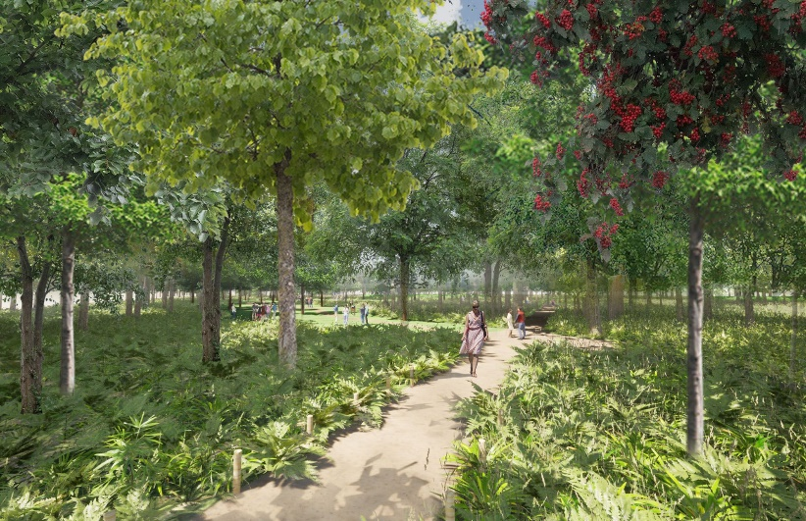
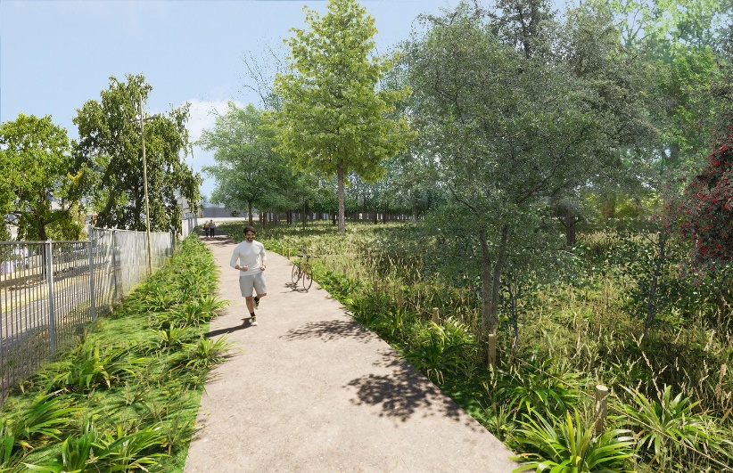
DOSSIER D’ENQUÊTE PRÉALABLE A LA DÉCLARATION D’UTILITÉ PUBLIQUE
Pièce F – Appréciation sommaire des dépenses

Juillet 2022
Dépenses | Montant en Euros (€) HT
Acquisition des parcelles nécessaires au projet
- Estimation du montant des acquisitions à réaliser (indemnités principales, indemnités de remploi, indemnités d’éviction) | 35 568€
- Frais d’acte + aléas divers (10 % du coût des acquisitions) | 3 557€
TOTAL ACQUISITIONS FONCIERES | 39 125 €
Travaux préalables  - Installations de chantier | 85 000, 00 €
- Nettoyage de l’aire d’intervention  - Terrassements | 476 000, 00 €  24 570, 00 €
TOTAL TRAVAUX PREALABLES | 585 570, 00 €
Aménagements
- Aménagement des limites du parc  - Aménagement des cheminements piétons  - Mobilier urbain (panneaux signalétique ludique et pédagogiques) | 245 803, 00 €  257 140, 00 €  6 000, 00 €
TOTAL AMENAGEMENTS | 508 943, 00 €
Honoraires et études diverses
- Prestations foncières  - Autres prestations et études (détail ci-dessous) :  - MOE suivi des travaux (estimatif à 1,3%)  - Divers et imprévus 2,5% | 46 216,00 €  14 200, 00 €  27 362, 00 €
TOTAL HONORAIRES ET ETUDES DIVERSES | 87 778, 00 €
TOTAL TTC (€) | 1 221 416, 00€

